Tinjauan Teologis Tentang Penggembalaan Kepada Anggota Jemaat Yang  
Berdukacita Selama Proses Penyimpanan Mayat Di Gereja Toraja Jemaat  
Eiim Tonga Riu’ Klasis Sesean

P E R P U S 'i' •». v -.

Dibeli/ Hadiah duri ■

SKRIPSI



SEKOLAH TIMGGi ACAti KR**ISTEN NEGERI TOP.H 14**

%'ferima i S'- /0"~

N& induk ; /Zt/s /Z w $0. Kias

s^jy-

Diajukan kepada Sekolah Tinggi Agama Kristen Negeri (STAKN) Toraja  
Untuk Memenuhi Salah Satu Persyaratan Guna Memperoleh  
Gelar Sarjana Teologi Kristen (S.Th)

Oleh

SUPRI SAPI  
20123334

SEKOLAH TINGGI AGAMA KRISTEN NEGERI (STAKN) TORAJA

2017

Judul : Suatu Tinjauan Teologis Tentang Penggembalaan Kepada Anggota Jemaat Yang

Berdukacita Selama Proses Penyimpanan Mayat Di Gereja Toraja Jemaat Elim Tonga Riu’ Klasis Sesean

Diajukan Oleh:

Nama Supri Sapi Nirm :20123334 Jurusan : Teologi Kristen

Setelah diperiksa dan diteliti ulang, maka dinyatakan telah memenuhi persyaratan untuk dipertahankan dalam ujian skripsi STAKN Toraja.

Mengkendek, 1 Oktober 2017

Dosen Pembimbing

Pembimbing I



**Dr. Yonatan Sumarto. M. Th**

**Dr. Yohanis Luni, M. Th**

NIP.198212252009121005

Judul Skripsi : Suatu Tinjauan Teologis Tentang Penggembalaan kepada

Anggota Jemaat yang Berdukacita Selama Proses Penyimpanan Mayat di Gereja Toraja Jemaat Elim Tonga Riu’ Klasis Sesean

Ditulis Oleh : Supri Sapi

Nirm :20123334

Jurusan : Teologi Kristen

Telah dipertahankan dan dipertanggungjawabkan di meja ujian Skripsi Sekolah Tinggi Agama Kristen Negeri(STAKN) Toraja pada tanggal 09 Oktober 2017 dan dinyatakan lulus dengan predikat MEMUASKAN.

Mengkendek, 03 November 2017

Dewan Penguji



NIP. 198110032008012009

Penguji II,



**Pr. Calvin Sholla Rupa**

NIP. 198210182011011004

Panitia Ujian

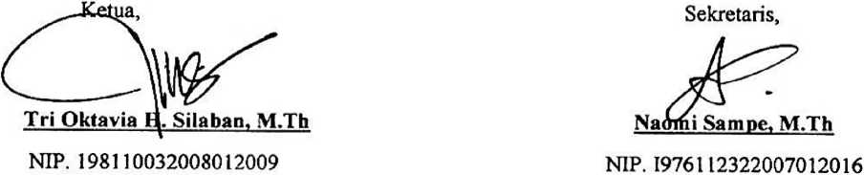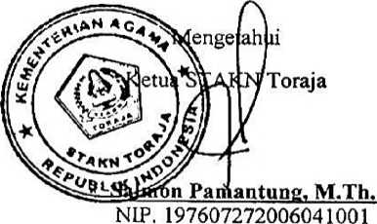

ABSTRAK

SUPRf SAPI’ : 20123334, 2017. Menyusun skripsi yang berjudul Suatu Tinjauan Teologis Tentang Penggembalaan Kepada Anggota Jemaat Yang Berdukacita Selama Proses Penyimpanan Mayat Di Gereja Toraja Jemaat Elim Tonga Riu’ Klasis Sesean. Pembimbing 1: Dr. Yonatan Sumarto, M.Th., dan pembimbing 2: Dr. Yohanis Luni, M.Th.

Penggembalaan kepada anggota jemaat yang berdukacita selama proses penyimpanan mayat adalah pelayanan seorang gembala yang bertujuan untuk memberikan penggembalaan kepada anggota jemaat yang berdukacita selama proses penyimpanan mayat dengan memberikan pemahaman dan penguatan kepada anggota jemaat untuk tetap tegar, memiliki iman dan pengharapan dalam menghadapi kematian.

Penulis membahas topik ini, karena pelayanan penggembalaan oleh pendeta khususnya di Gereja Toraja Jemaat Elim Tonga Riu’ Klasis Sesean belum dilaksanakan.

Karena itu, penulis merasa ini sangat penting untuk melihat dan mengkaji lebih jauh masalah tersebut, seperti yang dituangkan dalam tulisan ini. Sebelum terjun kelapangan untuk memperoleh data, penulis mengawali penelitian ini dengan melakukan studi kepustakaan yaitu penulis mengambil teori dari buku-buku yang ada kaitannya dengan topik kajian. Dalam penulis ini menggunakan metode kualitatif yakni wawancara dan observasi.

Pada akhir tulisan ini, penulis berharap bahwa setiap para pembaca memahami arti pentingnya penggembalaan kepada anggota jemaat yang berdukacita selama proses penyimpanan mayat yang dilakukan dalam jemaat. Dalam tulisan ini dijelaskan bahwa pendeta baik majelis gereja adalah umat pilihan Tuhan. Namun pelaksanaan penggembalaan tidak maksimal dilakukan oleh seorang gembala yang ada di jemaat Elim Tonga Riu5.